Seit 50 Jahren im Einsatz für
Recht und Gerechtigkeit

Bad Füssing - Es ist eine Würdigung, die größten Seltenheitswert hat: Der Freistaat Bayern hat jetzt mit Günter Pelkowski einen Bad Füssinger Bürger für fünf Jahrzehnte als ehrenamtlicher Richter in der bayerischen Sozialgerichtsbarkeit geehrt. „Seine Amtsdauer ist rekordverdächtig, in meiner Amtszeit als Präsident jedenfalls einmalig“, sagte Günther Kolbe, der Präsident des Bayerischen Landessozialgerichts.

Auch die Gemeinde Bad Füssing gratulierte zu diesem außergewöhnlichen Jubiläum: „Mit seinem über 50 Jahre währenden ehrenamtlichen Einsatz für die Gemeinschaft ist er ein leuchtendes Vorbild für uns alle“, betonte Bürgermeister Tobias Kurz. Günter Pelkowskis bürgerschaftliches Engagement sei beispielhaft. „Wir alle schulden ihm unseren Dank für dieses Wirken“, so der Bürgermeister. Der Kurort sei stolz darauf, einen so besonderen Jubilar als Bürger der Gemeinde nennen zu dürfen.

Die bayerischen Sozialgerichte sind spezielle Verwaltungsgerichte. Das Besondere: Bei jeder öffentlichen Verhandlung eines Sozialgerichts oder Landessozialgerichts ist die Richterbank neben den Berufsrichtern mit zwei ehrenamtlichen Richtern besetzt. Der ehrenamtliche Richter übt als Vertreter des Volkes neben dem Berufsrichter das Richteramt in vollem Umfang und mit gleichem Stimmrecht aus. Sozialgerichte in Bayern sind unter anderem bei Streitigkeiten zuständig, die die gesetzliche Krankenversicherung, die Renten- oder Unfallversicherung, das Kindergeldrecht oder auch das Schwerbehindertenrecht betreffen.

Günter Pelkowski wurde bereits zum 1. Januar 1970 zum ehrenamtlichen Richter beim Sozialgericht München berufen. Er ist damit schon seit über 52 Jahren im Amt. Seit 1. Dezember 1980 ist der Bad Füssinger, der zuvor lange Zeit in München wohnte, Richter am Bayerischen Landessozialgericht. Dessen Präsident Günther Kolbe würdigt: „Er erfüllt seine Aufgaben als ehrenamtlicher Richter der bayerischen Sozialgerichtsbarkeit bereits seit sehr langer Zeit verantwortungsbewusst und in einer vorbildlichen Art und Weise.“

Nachahmenswert pflichtbewusst und mit herausragendem Engagement bringe sich Günter Pelkowski nach wie vor mit seiner langjährigen richterlichen Erfahrung in die Senatsarbeit ein, so Kolbe. Vom Präsidenten des Landessozialgerichts erhielt der ehrenamtliche Richter jetzt eine offizielle Urkunde, in dem dieser dem Jubilar „Dank und Anerkennung für die dem Freistaat geleisteten Dienste“ ausspricht. Bad Füssings Rathauschef, der Günter Pelkowski im Rathaus empfing, wünschte dem Geehrten für die Zukunft vor allem eins: noch viele Jahre im Einsatz für Recht und Gerechtigkeit.

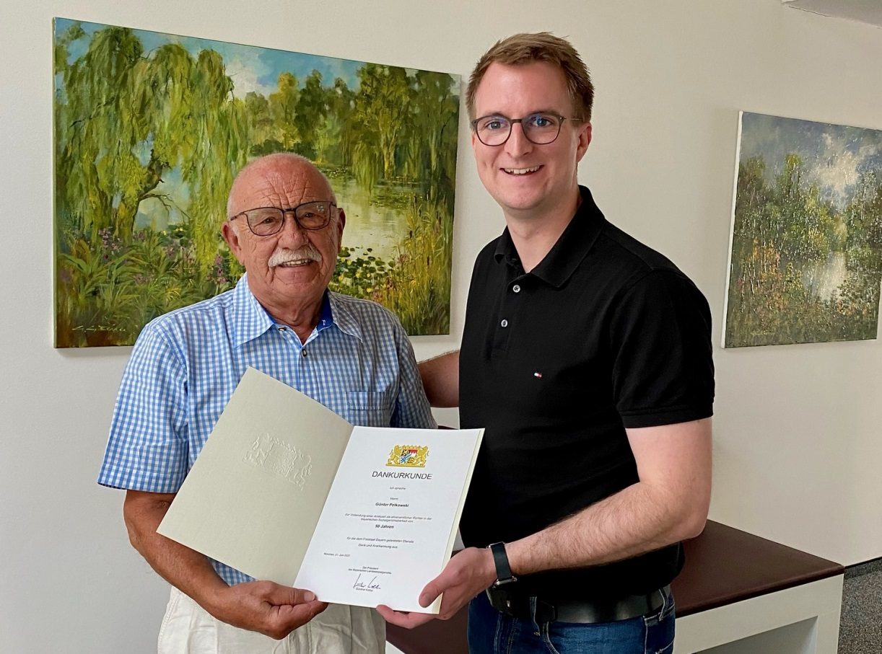

Bad Füssings Bürgermeister Tobias Kurz (re.) gratulierte Günter Pelkowski (li.) zu seinem besonderen Jubiläum. „Mit seinem über 50 Jahre währenden Einsatz für die Gemeinschaft ist er ein leuchtendes Vorbild für uns alle“, sagte der Rathauschef der Kurgemeinde.

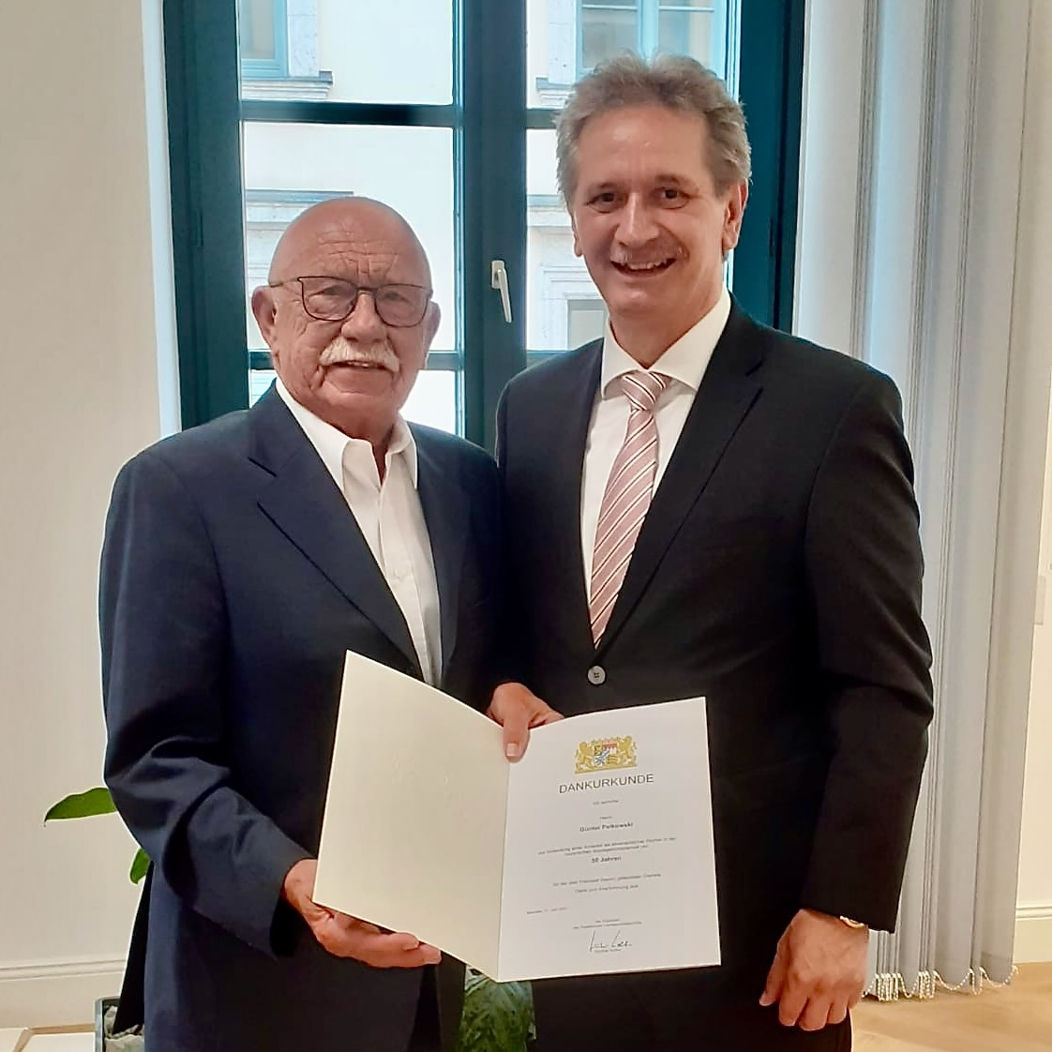

Glückwünsche des Bayerischen Landessozialgerichts-Präsidenten Günther Kolbe (re.) für den Bad Füssinger Günter Pelkowski (li.): „Nachahmenswert pflichtbewusst und mit herausragendem Engagement bringt sich Günter Pelkowski nach wie vor mit seiner langjährigen richterlichen Erfahrung in die Senatsarbeit ein“, würdigte der Präsident.
Fotos: Kur- & GästeService Bad Füssing

